Справка
о проведении общешкольного мероприятия посвященного противодействию идеологии терроризма и экстремизм среди подрастающего поколения «Мир во всем мире!» МКОУ «Сар-Сарская СОШ»

Дата проведения: 23.11 .2018г
Классы: 1-11
Количество участников: 61
Присутствовали: 1.Начальник отдела ОБ и антитеррористической работы администрации муниципального района «Кизлярский район» Абдулаев Даитбег Ахмедович.
2.Начальник отдела по делам несовершеннолетних Расул Унчаев.
3.Участковые: Магомедов Р.П.и Дюгюшев А.Д.

4.Родительский комитет школы.
Данное мероприятие проведено заместителем директора по ВР Муталибовой Луизой Курбановной.

Краткое содержание мероприятия:

Цели мероприятия: развить в школьниках сострадание и соучастие к жертвам терроризма; сформировать у учащихся представление о терроризме как историческом и политическом явлении; акцентировать внимание учащихся на необходимости проявления бдительности с целью профилактики совершения террористических актов; содействовать формированию толерантности и профилактики межнациональной розни и нетерпимости; ознакомить учащихся с основными правилами поведения в условиях теракта (памятки).

Ход мероприятия: рассмотрели опасные и страшные явления, как терроризм и экстремизм, приводили примеры известных им случаем террористических актов.
Нельзя было не вспомнить утро 1 сентября 2004 год город Беслан Северная Осетия-захват террористами школы в Беслане, в результате которого погибли 334 человека, из них 186 детей.

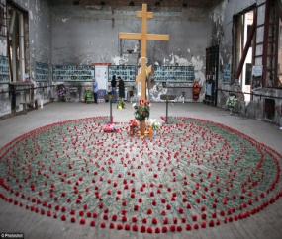

Кизляр 31 марта 2010 года, где погибло 9 сотрудников милиции. Примерно в 9:05 был произведён второй взрыв; его осуществил смертник, одетый в милицейскую форму, который подошёл к месту происшествия В результате взрыва пострадали сотрудники МЧС, милиции и пожарной охраны, работавшие на месте происшествия; всего погибло 12 человек, из которых 9 являлись сотрудниками милиции, в том числе начальник ОВД города Кизляр Виталий Ведерников.
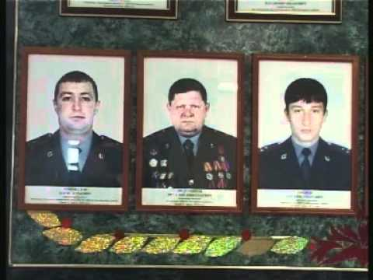
Не мало слов было сказано о сотруднике полиции, который был убит так называемыми рекрутами «Исламского государства». Известно, что перед убийством, Магомеда принуждали призвать своих коллег уйти с работы, но он только призвал их продолжать работать, сказав «Работайте, братья». Согласно указу Президента Российской Федерации № 486 от 21 сентября 2016 года лейтенант полиции Магомед Нурбагандов посмертно удостоен звания Героя Российской Федерации за мужество и героизм, проявленные при исполнении служебного долга. Президент Владимир Путин на встрече с родителями полицейского назвал его «настоящим героем, настоящим мужчиной, который под угрозой смерти остался верен присяге, долгу и своему народу». 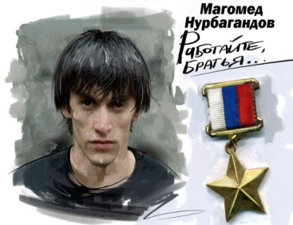

Кровавое воскресенье. Стрельба по прихожанам храма Георгия Победоносца в городе Кизляре. Стрельбу открыл 22 летний Халил Халилов, который входил в так называемую спящую ячейку «Исламского государства», открыл в 16:15 возле церкви на Советской улице города Кизляра. Жертвами нападения стали Надежда Терлиян, Ирина Мелькомова, Людмила Щербакова, Вера Моргунова и врач-кардиолог Людмила Леудкина. При стрельбе пострадали Надежда Кушнарева, Наталья Плетухина, Вера Блинникова, старший сержант и сотрудник Росгвардии Хизриев Солтансаид и сержант полиции Магомед Рамазанов. Нападавший был убит сотрудниками правоохранительных органов. В Патриаршем соболезновании говорится: «Погибли наши сестры во Христе, выходившие из церкви после Божественной службы. Убийство невинных людей на пороге храма ― это страшное и циничное преступление, которое не имеет и не может иметь никаких оправданий. Совершить его могли лишь те, чьи сердца исполнены сатанинской злобы и ненависти, в ком нет духа мира и любви».
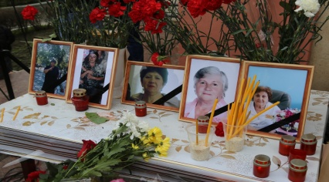

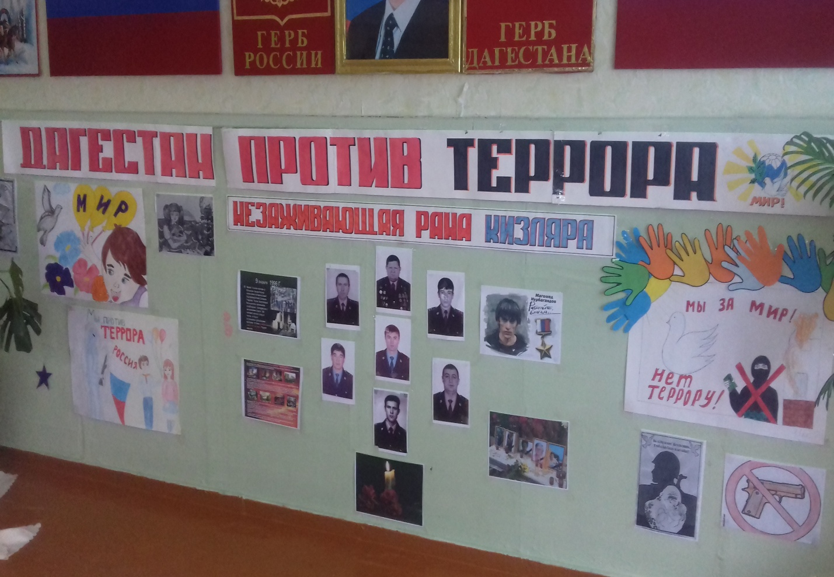

Далее почтили память погибших от террористических актов минутой молчания и в знак этого были выпущены в небо белые шары.

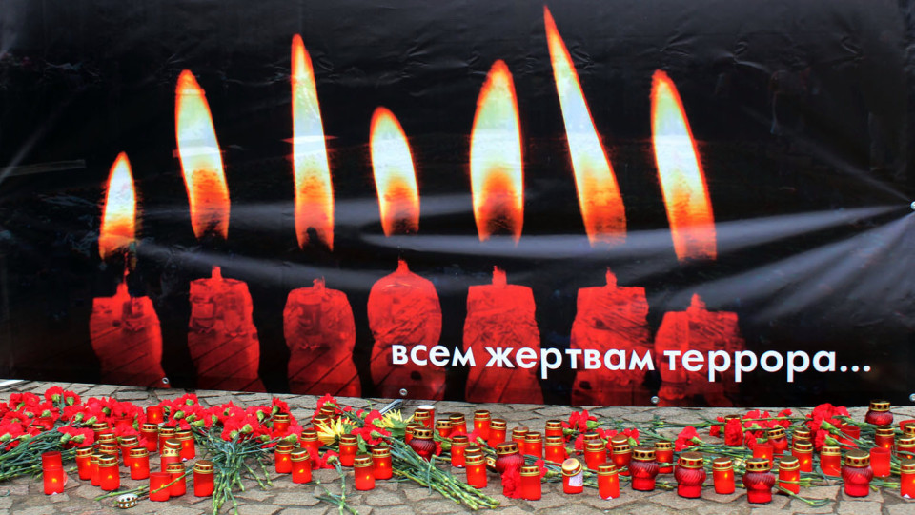

Данное мероприятие сопровождалось стихотворениями: Константина Московских «Гибель человека оправдано в бою!», «Очнитесь люди, скажи великий мой народ!» «Работайте братья!»Выступили с обращениями ученики 6 класса в адрес подрастающего поколения ,чтобы каждый стремился сохранить мир и должен быть бдителен, так как сегодня это прошло мимо нас, а завтра может коснуться. Прозвучали трогательные песни в исполнении детского школьного хора и учителя музыки Миримова С.Э «Мама как хочется жить»; «Мир всем детям!»; «Дети всей Земли».
Большую работу проделал учащиеся танцевального кружка «Ритм»
Названия танцев: «Моя Россия»; «Акушинский танец»; «Испаночка»; «Цветение сакуры».

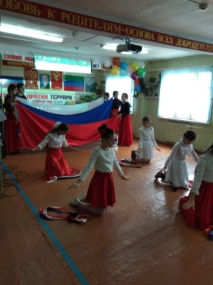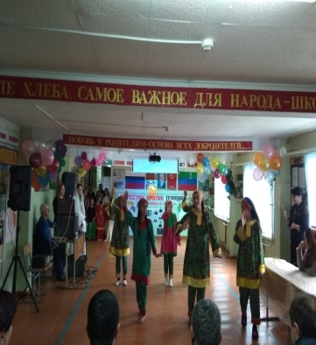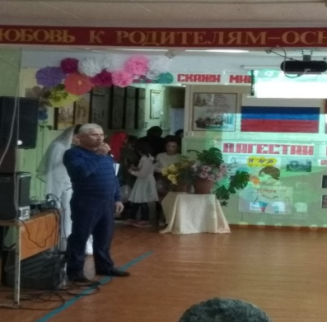

В завершении выступили и гости нашего мероприятия - начальник отдела по общественной безопасности и антитеррористической работе администрации муниципального района «Кизлярский район» Даитбег Абдулаев со следующими словами: «Раньше говорили: «Главное, чтобы царил мир на планете». Именно это я Вам желаю! Радуйтесь каждому дню, оставайтесь счастливыми, цените спокойствие, любите жизнь в ее разных обликах! Не отчаивайтесь, когда невмоготу. Не пасуйте перед недобрыми обстоятельствами.не бойтесь препятствий, а смело преобразуйте их в ступени для восхождения!» 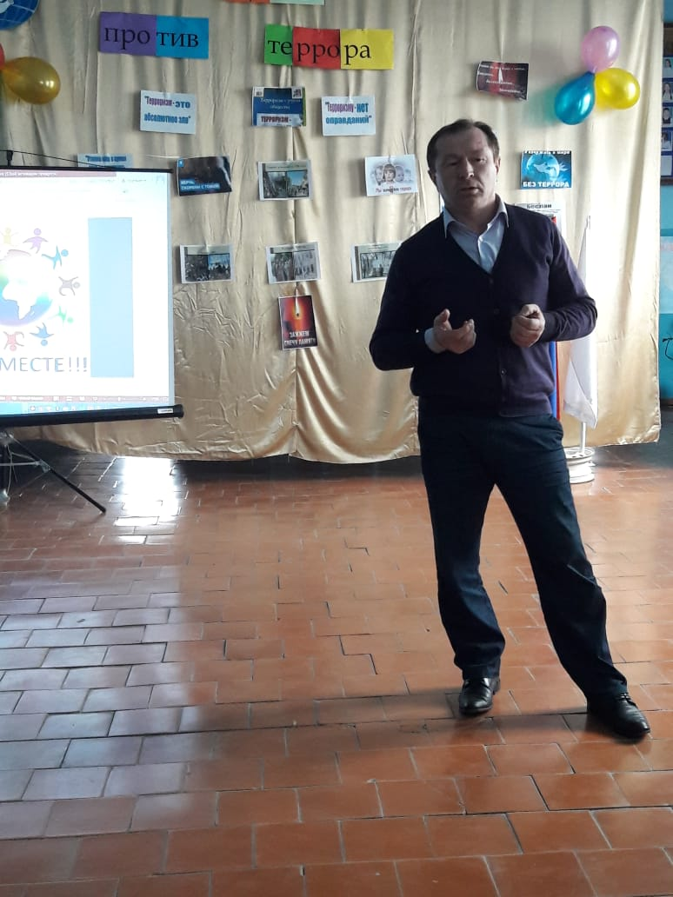

Расул Унчаев - Начальник отдела по делам несовершеннолетних начал свою речь с определения понятия «терроризм» как тяжкого преступления. Сегодня, несмотря на то, что все средства массовой информации трубят о вовлечении подростков и молодежи в террористическую деятельность, большая часть родителей думает: «Ну, уж мой–то сын (или дочь) на эту удочку точно не попадутся» К сожалению, и отчасти от незнания, мы недооцениваем последствия и уровень опасности, которым могут подвергнуться наши дети. Так как сегодня это прошло мимо нас, а завтра может коснуться. И в первую очередь мы должны начать с того малого «поведение» дома, в школе и в других общественных местах. Как сказал В.И.Ленин «О человеке судят не по тому, что он о себе говорит или думает, а по тому, что он делает» Ведь важно уважительное отношение к родителям, учителям, взрослым и сверстникам. Далее Расул Унчаев напомнил о необходимости быть бдительными, особенно в местах массового скопления людей и в транспорте, на правила поведения в случае обнаружения неизвестных сумок, коробок, других подозрительных предметов, а также о необходимости обо всем незамедлительно сообщать в полицию. Также ребята были предупреждены об ответственности за заведомо ложные сообщения о фактах заминирования и террористических угрозах.

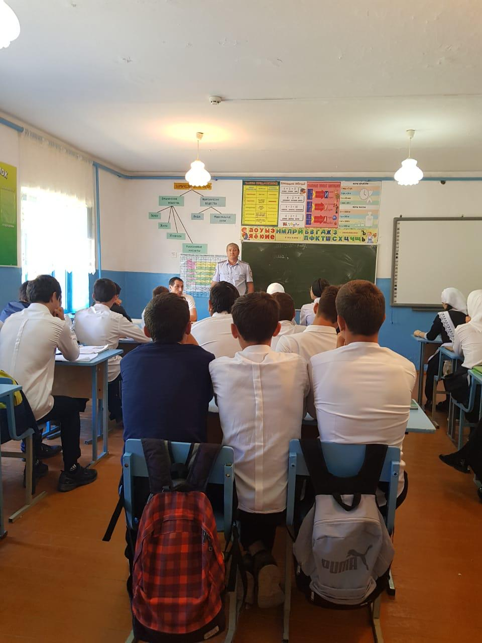
.
Следующим выступил Старший участковый Магомедов Ризван Пахрудинович,который в свою очередь поблагодарил Директора, учительский коллектив и учащихся за организацию данного мероприятия. Он отметил, что у каждого человека с детства должна закладываться мысль о том, что нужно уважать всех людей, нельзя делить людей по каким-либо признакам. Любовь к родному краю, его культуре и обычаям, интерес к народным традициям, именно все это формируют у молодого поколения патриотические отношения к своей малой Родине и стране в целом. В заключении добавил ,что «Дети и мир. Неразрывные слова, нерасторжимые понятия. В них все: жизнь, здоровье, будущее. Так пусть же наши дети растут и учатся в мирное время, узнают новое и интересное, а на их жизненном пути встречаются только добрые и отзывчивые люди!»
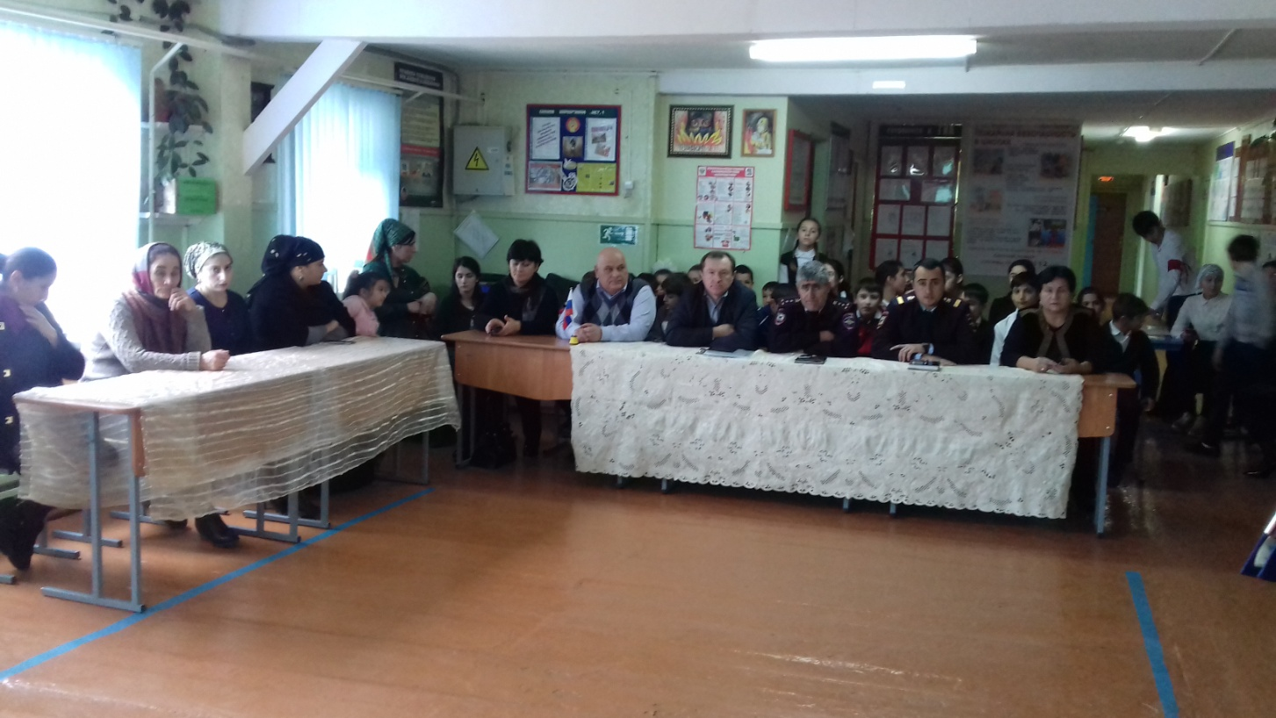

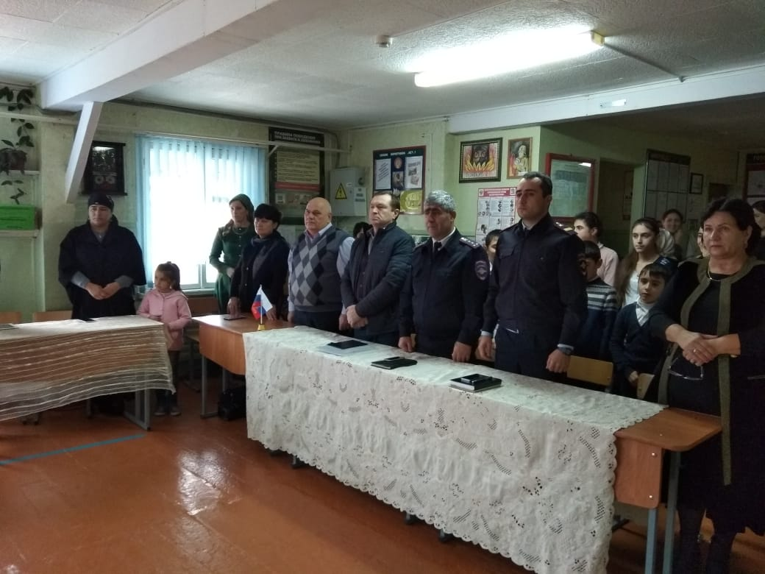

В конце мероприятия были розданы гостям и всем присутствующим буклеты «Противодействие проявлениям терроризма и экстремизма»

Составитель:Заместитель директора по ВР:Муталибова Л.К.

